ИНФОРМАЦИЯ ДЛЯ НАСЕЛЕНИЯ

ЭТО ДОЛЖЕН ЗНАТЬ КАЖДЫЙ!

Всегда следует помнить, что безопасность ребенка на пляже и на воде обеспечивается взрослыми!

Безопасность ребенка на воде.
Вода - это опасная стихия как для взрослого человека, так и для детей. Безопасное поведение на воде детей в первую очередь зависит от родителей.
Самое первое и самое главное правило - дети дошкольного и младшего школьного возраста должны купаться строго под присмотром взрослых. Подростки без сопровождения старших могут купаться только в специально отведенных для этого местах. Значительное количество трагедий происходит именно в водоемах, не предназначенных для купания.
Родителям нужно не только рассказать ребенку все правила безопасности на воде, но и привить ему навыки поведения в критической ситуации. Очень важно научить подростка не паниковать и знать как нужно себя вести, и какие действия предпринимать. Полезно будет овладеть техникой отдыха на воде для того, чтобы в случае необходимости ребенок сумел отдохнуть, а потом, придя в себя, плыть дальше.
Плескающиеся в воде дети обычно делают это очень эмоционально и производят много шума. Внезапно наступившая тишина должна насторожить родителей.Не оставляйте около воды малышей, они могут оступиться и упасть в воду!

Как обезопасить детей во время купания.
Правила безопасного поведения на воде не разрешают оставлять ребенка без присмотра даже на мелководье, т.к. может упасть и захлебнуться.
В школе все дети изучают на уроках ОБЖ правила поведения на воде. Родители, которые отправляют ребенка на лето в лагерь или поход, должны повторить ему правила.
Взрослым необходимо обследовать место купания детей. Дно должно быть чистое, иначе ребенок может пораниться или запутаться в водорослях. Нырять на каменистом берегу запрещается!
Взрослые должны помнить, что любые резиновые плавсредства легко двигаются даже маленьким ветерком.
Плавать на надувных матрасах можно только в присутствии взрослого человека.

Уважаемые граждане,МКУ «Управление по делам ГОиЧС г.Н.Новгорода»рекомендует соблюдать правилабезопасного пребывания и отдыхав летний период на пляжах и на водоемах, т.к. это поможет сохранить здоровье и жизнь вам и вашим близким!
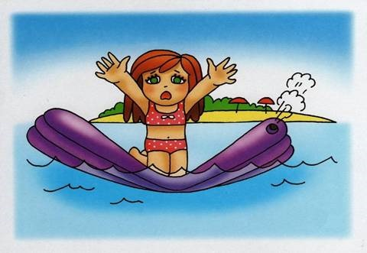

Если вы стали свидетелем
тонущего человека, в т.ч. ребенка
необходимо немедленно позвать
на помощь спасателей и сообщить
по телефонам ЕДДС г.Н.Новгорода:
433-54-04, 268-11-00

